Dipartimento di Patologia delle Dipendenze “C. Olievenstein”

Corso Vercelli 15 – 10152 Torino

A.S.L. TO2
Azienda Sanitaria Locale Torino

Progetto “Little Media”
Anno scolastico 2014/2015

A cura di:
Dott.ssa Carlotta Montaldo
Dott.ssa Raffaella Pellegrino
Il progetto Little Media nasce dalla consapevolezza acquisita negli anni di prevenzione nelle scuole medie, di anticipare ai ragazzi le problematiche che possono scaturire dall’uso prolungato delle nuove tecnologie.
Abbiamo incontrato nelle classi alunni sempre più informati e capaci di utilizzare cellulari, computer, tablet. Tutto questo, spesso senza essere guidati e seguiti dagli adulti di riferimento. I loro racconti ci portano a pensare che all’interno delle famiglie l’uso delle nuove tecnologie non sia oggetto di riflessione, discussione, educazione.
E’ necessario quindi far riflettere i ragazzini delle elementari, che già possiedono smartphone e navigano in internet, sui pericoli e le buone prassi legate all’uso consapevole, anche al fine di prevenire episodi di cyberbullismo e comportamenti di dipendenza.
Il primo intervento del progetto “Little Media” è stato effettuato presso la scuola primaria “Marconi Antonelli” nella classe 5 A. Nonostante il progetto non sia stato pubblicizzato, il passaparola tra gli insegnanti di diverse scuole ha portato numerose richieste. Sono stati realizzati quindi altri due interventi: il primo presso la scuola primaria “Pestalozzi”, il secondo presso la scuola primaria parificata dell’Istituto ”Cottolengo”.
La metodologia e gli strumenti utilizzati per la realizzazione di questo progetto, sono stati liberamente tratti dagli strumenti offerti dai colleghi del progetto “Steadycam”, nell’ambito della formazione di due giorni, per insegnanti ed operatori dei servizi sanitari

Descrizione Progetto:
Prima di iniziare gli incontri con i bambini, abbiamo spiegato alle insegnanti di classe e alla Dirigente, i contenuti e la metodologia che avremmo utilizzato con i piccoli allievi. Abbiamo fornito il materiale che avremmo distribuito nelle classi per poterlo condividere con il rappresentante dei genitori. Ciò è stato necessario poiché il progetto, essendo partito a Novembre, non era stato inserito nel POF.
Il progetto si articola in tre incontri di due ore ciascuno.

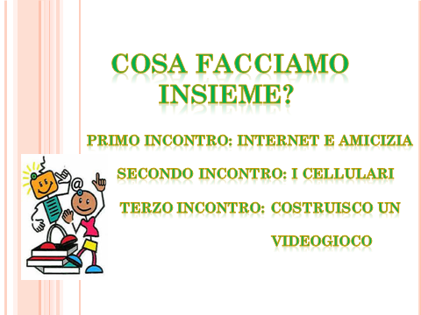

Primo incontro:
L’obiettivo è quello di iniziare ad acquisire criticità e consapevolezza nel (es)porsi in questo ambiente “virtuale” che si struttura sempre più come dimensione sociale della nostra esistenza.
Abbiamo presentato accuratamente il lavoro ai bambini, introducendo i tre temi che avremmo affrontato:
- Social Network ed uso di Internet in sicurezza,
- uso dei cellulari,
- uso dei videogiochi.

Il gioco di Facebook consente ai bambini di riflettere sulla sicurezza delle informazioni personali postate in rete. Abbiamo utilizzato il gioco fornitoci durante la formazione di Steadycam, opportunamente modificato e ritarato sulle esigenze dei piccoli utenti.

Nome Cognome
Nickname e-mail

FOTO
I miei interessi
I miei migliori amici
Cosa faccio nel tempo libero
Il mio gioco preferito
Il mio cibo preferito
IL mio film /cartone animato preferito
Cosa mi piacerebbe fare da grande
Il mio miglior pregio
Il mio peggior difetto
Abbiamo fatto compilare i profili ai bambini. Utilizzando la metafora della rete, li abbiamo invitati ad attaccare ogni profilo alle pareti dell’aula, e a leggere quelli dei compagni. Alcuni hanno sperimentato l’imbarazzo di condividere con tutti le informazioni personali. La discussione con gli allievi è stata animata e ricca di contenuti. I bambini si sono rivelati molto competenti ed esperti sulle tematiche affrontate, con proprietà di linguaggio ed esperienze dirette.
Utilizzando un video animato e redatto ad hoc dal Ministero, abbiamo affrontato il tema della sicurezza in rete.
Abbiamo invitato i bambini a continuare la discussione a casa, fornendo loro il decalogo sull’uso dei social network, e a riportarci nell’incontro successivo, i contenuti e le questioni aperte che ne sono conseguite.
In conclusione, abbiamo somministrato agli alunni un questionario sui consumi mediali, sui cellulari e sui videogiochi, al fine di: capire il livello iniziale delle loro conoscenze, testare le conoscenze acquisite alla fine del progetto, valutare il gradimento del progetto.

Secondo incontro:
Abbiamo lavorato per stimolare maggiore senso critico rispetto alle rappresentazioni e agli usi del cellulare, educando alla responsabilità.
I cellulari sono un bene di consumo già nella scuola elementare. Il loro utilizzo in questa fascia di età spesso è associato a funzionalità non strettamente legate alla “chiamata”, ma piuttosto alle possibilità differenziate che il dispositivo offre: messaggi, giochi, musica. Anche su questo aspetto, la conoscenza degli alunni si è dimostrata elevata e critica nei confronti dell’uso eccessivo da parte dei propri genitori, spesso definiti come distratti e continuamente impegnati nell’uso del telefono e dei videogiochi. In taluni casi, i bambini hanno dichiarato che l’uso delle tecnologie da parte dei genitori è così massivo da sottrarre la loro attenzione durante la guida, il tempo libero, i momenti di dialogo a casa, i compiti.

Abbiamo fatto vedere ai bambini tre spot pubblicitari di tre marche diverse di cellulare, con caratteristiche ben distinte, relative al design, alle prestazioni dei software e della videocamera. Gli spot davano rilevanza a musiche diverse, sequenze di immagini più o meno veloci, colori, sceneggiatura, e ci hanno permesso un confronto con i bambini sui motivi per cui avrebbero scelto l’uno o l’altro. Ne è seguito un gioco, in cui ogni bambino doveva esprimere su tre post- it colorati, un giudizio personale sul video preferito, che poteva anche non coincidere con il telefono che avrebbero comprato. I bambini hanno motivato le loro scelte, e le conoscenze in possesso permettono loro di giudicare un prodotto, a prescindere dalla seduzione della pubblicità.
Dopo il gioco, abbiamo letto i contenuti dei post-it di ognuno, e li abbiamo commentati insieme.
Al fine di produrre un feed back comprensibile ai bambini e diretto, abbiamo giocato sulle regole dell’utilizzo consapevole del cellulare, attraverso il gioco delle scatole. Attraverso immagini e fotografie che ritraggono bambini e adulti, abbiamo dedotto insieme le buone prassi per la salute. Il decalogo è invece stato consegnato per la lettura dei genitori, e il confronto con i loro figli.

Terzo incontro:
L’obiettivo è lo sviluppo di abilità creative e critiche dei ragazzi attraverso la costruzione di una storia finalizzata a essere il canovaccio narrativo di un videogioco. Questo consentirà loro di confrontarsi con i diversi livelli del racconto, con alcuni aspetti tecnico organizzativi, nonché sulle logiche dei videogiochi, trasformando i ragazzi in soggetti attivi nei confronti di queste forme di intrattenimento (come li scelgo, quanto ci gioco, con chi). In particolare, viene dato ampio spazio alla conoscenza del Pegi, ovvero lo strumento europeo validato, per aiutare ragazzi e genitori nella scelta dei videogiochi e software adatti alle diverse età, in base al tipo di gioco, al linguaggio, alla scenografia, alla proposizione di argomenti e contenuti.

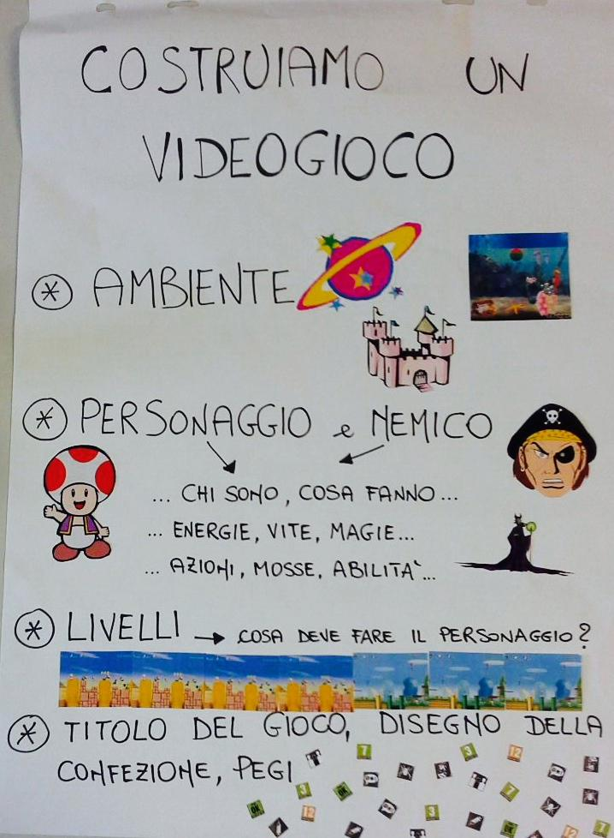
Esiti questionari Apprendimento:

Sezione videogiochi
- A che età ritieni si possano usare i primi videogiochi?

2- Con quali iniziare?

3- A quale tra questi videogiochi NON puoi giocare vista la tua età?

4- Se lo utilizzi senza esagerare, un videogioco:

5- Segnala a che categoria appartengono i videogiochi elencati qui sotto

 | Avventura | Picchiaduro | Rompicapo | Sport/corse
SuperMario Galaxi2 | 16
Street Fighter 4 | 13 |  | 2 | 1
Mario Kart |  |  |  | 18
Brain Training |  | 2 | 10 | 1

6- Cosa è il PEGI?

7- Cosa significa questo simbolo?

8- Un video gioco ben fatto:

Sezione cellulari:
9- Fino a che età è sconsigliato l’uso del cellulare?

10- Perché?

11- Le onde elettromagnetiche fanno venire il cancro?

12- Perché è meglio evitare di telefonare in auto, bus e treno?

13- Le pubblicità dei cellulari:

Sezione altri Media:
14- Uno spot pubblicitario:

15- Se dovessi iscriverti ad un sito internet, quali informazioni personali NON devi fornire?

16- Secondo la legge, caricare in rete una foto o un video è sempre giusto?

Questionari di gradimento del progetto:

Quale attività ti è piaciuta di più?

Questionario sui consumi mediali

Per quante ore al giorno guardi la televisione?

Soprattutto con chi?

Usi abitualmente il computer?

Principalmente dove?

Soprattutto con chi?

Per quante ore al giorno?

Usi abitualmente i videogiochi?

Principalmente dove?

Soprattutto con chi?

Per quante ore al giorno?

Possiedi un cellulare?

Lo usi soprattutto per:

